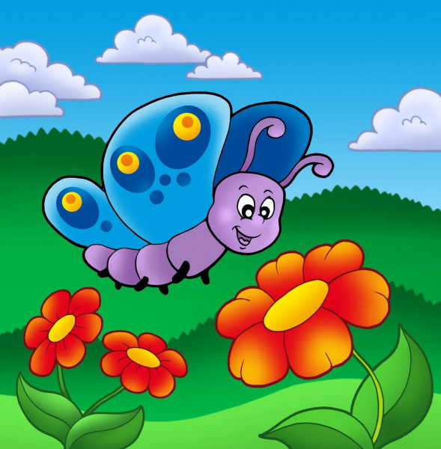
Týden: 22.3.-26.3.2021

Téma: VÍTÁME TĚ JARO

Tento týden bychom ve školce s dětmi probírali vše, co se týká jara:

Povídejte si s dětmi:

- Cílem tématu je vzbudit u dětí kladný vztah k přírodě a znát charakteristické rysy předjaří a jara.
- Umět pojmenovat první rostlinky (petrklíč, sněženka, bledule, …).
- Učit se prožívat radost z probouzející se přírody.

Motivační pohádka

„O jarním sluníčku“
Vykouklo sluníčko za bílým obláčkem, který plul po modré obloze. Sluníčko se protáhlo, zamrkalo a usmálo se na svět. Letos nastal jarní čas nějak brzy, ale kytičky už vykukují z hlíny, ptáčci začínají zpívat, tak se sluníčko dalo do práce. Rozzářilo se na celou oblohu, zahnalo obláčky a začalo pomalu prohřívat zem. A jaro může začít. Další den však bylo pošmourné ráno plné mraků a sluníčku dalo moc práce najít aspoň skulinku a nakouknout na svět. Mraky měly však převahu, a tak sluníčko raději nabíralo síly, aby mraky přemohlo další den. A skutečně, další ráno se sluníčko plnou silou nadechlo, mraky se polekaly a na mnoha místech se potrhaly. Tak sluníčko s úsměvem posvítilo na nový den. Všimlo si, že ptáčků i kytiček zase trochu přibylo, objevilo se i několik berušek, které také zvědavě nahlédly, jestli už je dost teplo, aby se mohly proletět. A tak jaro pokračovalo. Brzy se všechno začalo zelenat, bzučely včelky a bylo stále tepleji. Sluníčko z jasné oblohy sledovalo, jak se mu práce daří a spokojeně se usmívalo, protože jaro je tu.

Děti velmi rády zpívají, proto posílám jednu písničku na známou melodii

Jaro letí (melodie – Pec nám spadla)

Jaro letí, jaro letí
má zelená křidélka,
šatičky má ze sněženek
a ve vlasech motýlka.

Kde se vzaly, tu se vzaly
pampelišky v trávníčku,
ke sluníčku otáčejí
svoji zlatou hlavičku.

Zajděte s dětmi na vycházku

- Pozorujte s dětmi první jarní kytičky, vnímejte barvy kolem sebe a zaposlouchejte se do zpěvu ptáčků.

K vašemu hledání prvních jarních kytiček se děti mohou naučit jednoduchou říkanku.

Sněženka
František Hrubín

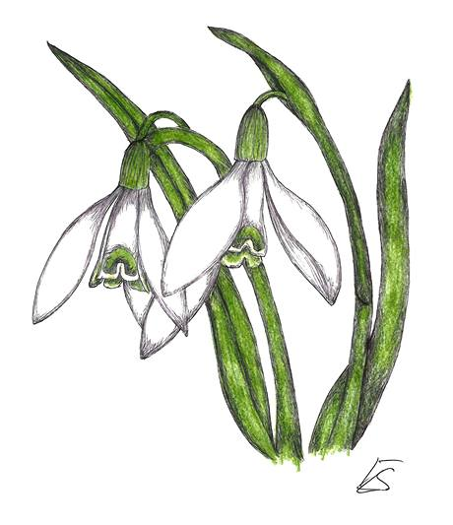
Táta včera na venku
našel první sněženku.
A vedle petrklíč,
zima už je pryč.

Můžete ji doprovázet hrou na tělo a rytmizovat. Starší děti už zvládnou spočítat slabiky určitého slova (sně-žen-ka …) nebo mohou zkusit určovat první a poslední hlásky ve slově (včelka, jaro …).

- Kdo bude chtít, může se s rodiči vydat na objevitelskou cestu přírodou a vše co uvidíte, nezapomeňte zaškrtnout v přiloženém plánku.

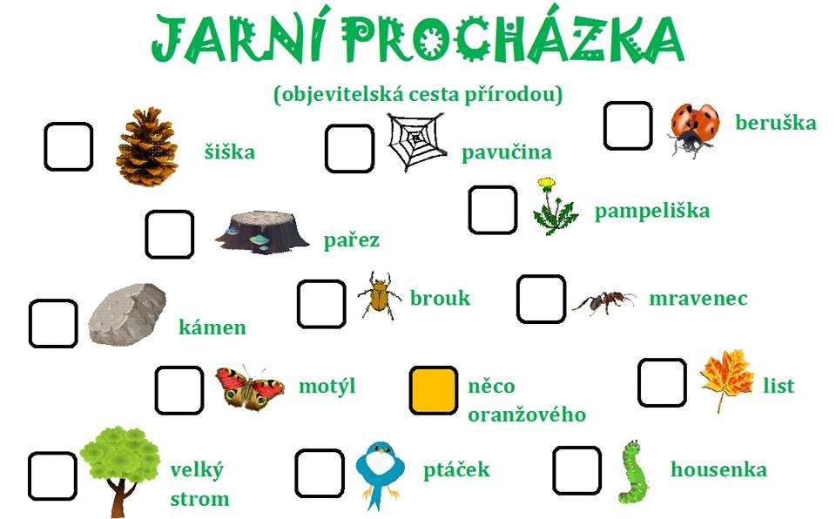

Výtvarná činnost

- Sněženka: děti vystřihnou z vatových tampónků květ sněženky a další vatové tampóny rozstřihnou na půlky, které mohou nalepit na modrý, papír dolů. Dále je potřeba vystřihnout ze zeleného papíru lístky. Děti si pak zelenou pastelkou domalují stonek (lze použit i brčka, viz.zelený obrázek). Nakonec nalepí z vatového tampónu vystřižený květ sněženky a lístky z papíru (viz. foto).
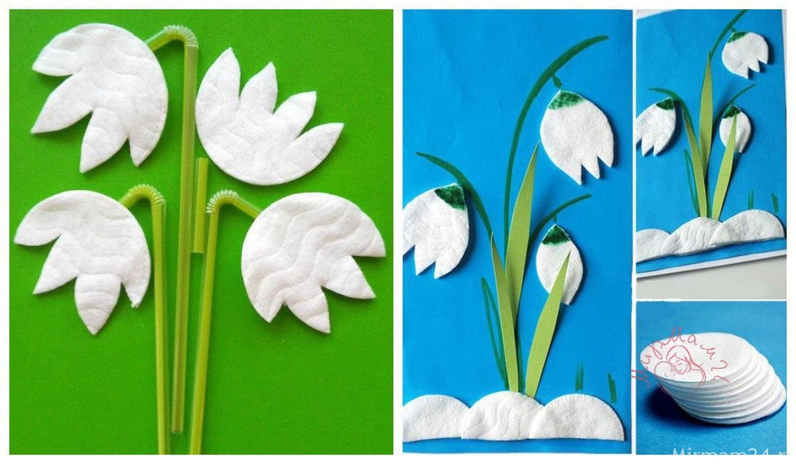
- Tulipánová razítka pomocí kartonových rolí: roličku od toaletního papíru si nastříháte na menší části, po stranách trochu zmáčknete, aby jste docílili požadovaného tvaru. Můžete namáčet do barviček a tisknout jako razítka. Stonky pak můžete dokreslit štětcem.

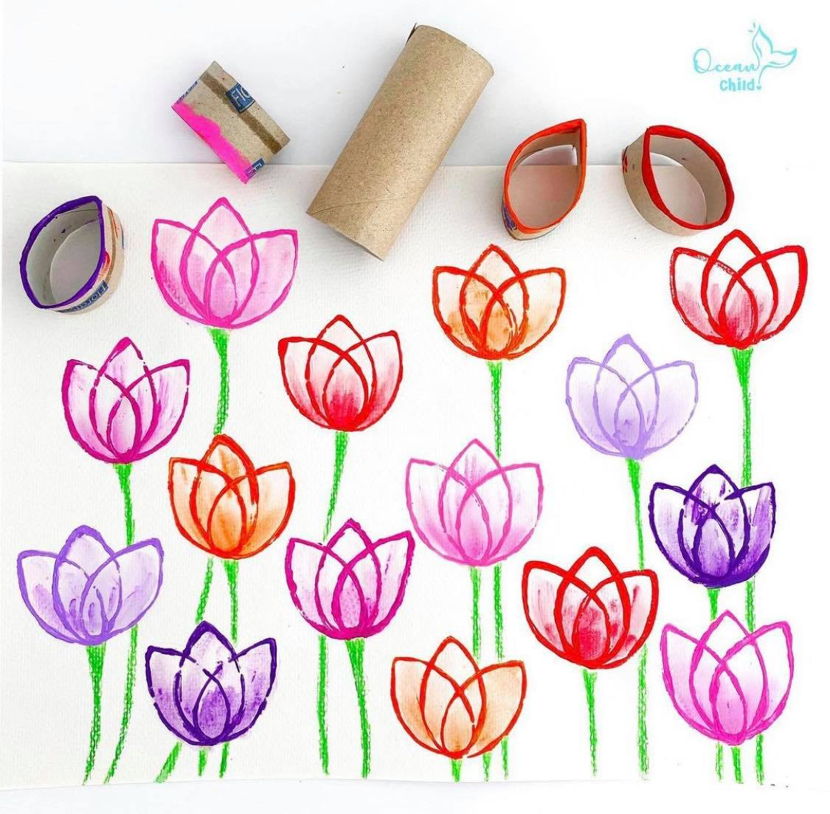
Pohybová činnost:

„Čáp ztratil čepičku“
Říkáme básničku: ,,Čáp ztratil čepičku, jakou měla barvičku?“ např. červenou a děti musí danou barvu co nejrychleji najít a ukázat.

Logopedické hrátky

Určitě by každé dítko chtělo rozumět ptačí řeči, můžete si vyzkoušet, jak se ptáčci dorozumívají.

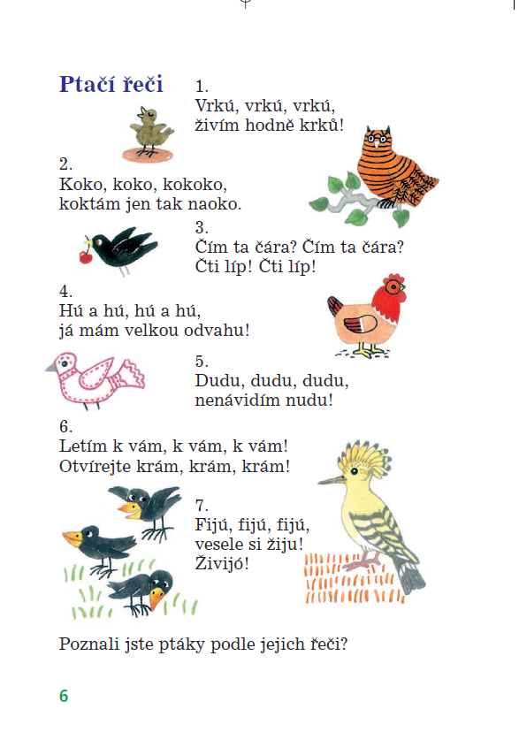
Milé děti, nezapomeňte si jarní dny zpříjemnit nějakou dobrotou. Já osobně bych doporučila uvařit palačinky, neznám nikoho, kdo by je neměl rád. Zapojte mamku, taťku, sourozence nebo třeba babičku, určitě vám rádi pomohou, přeji vám dobrou chuť!

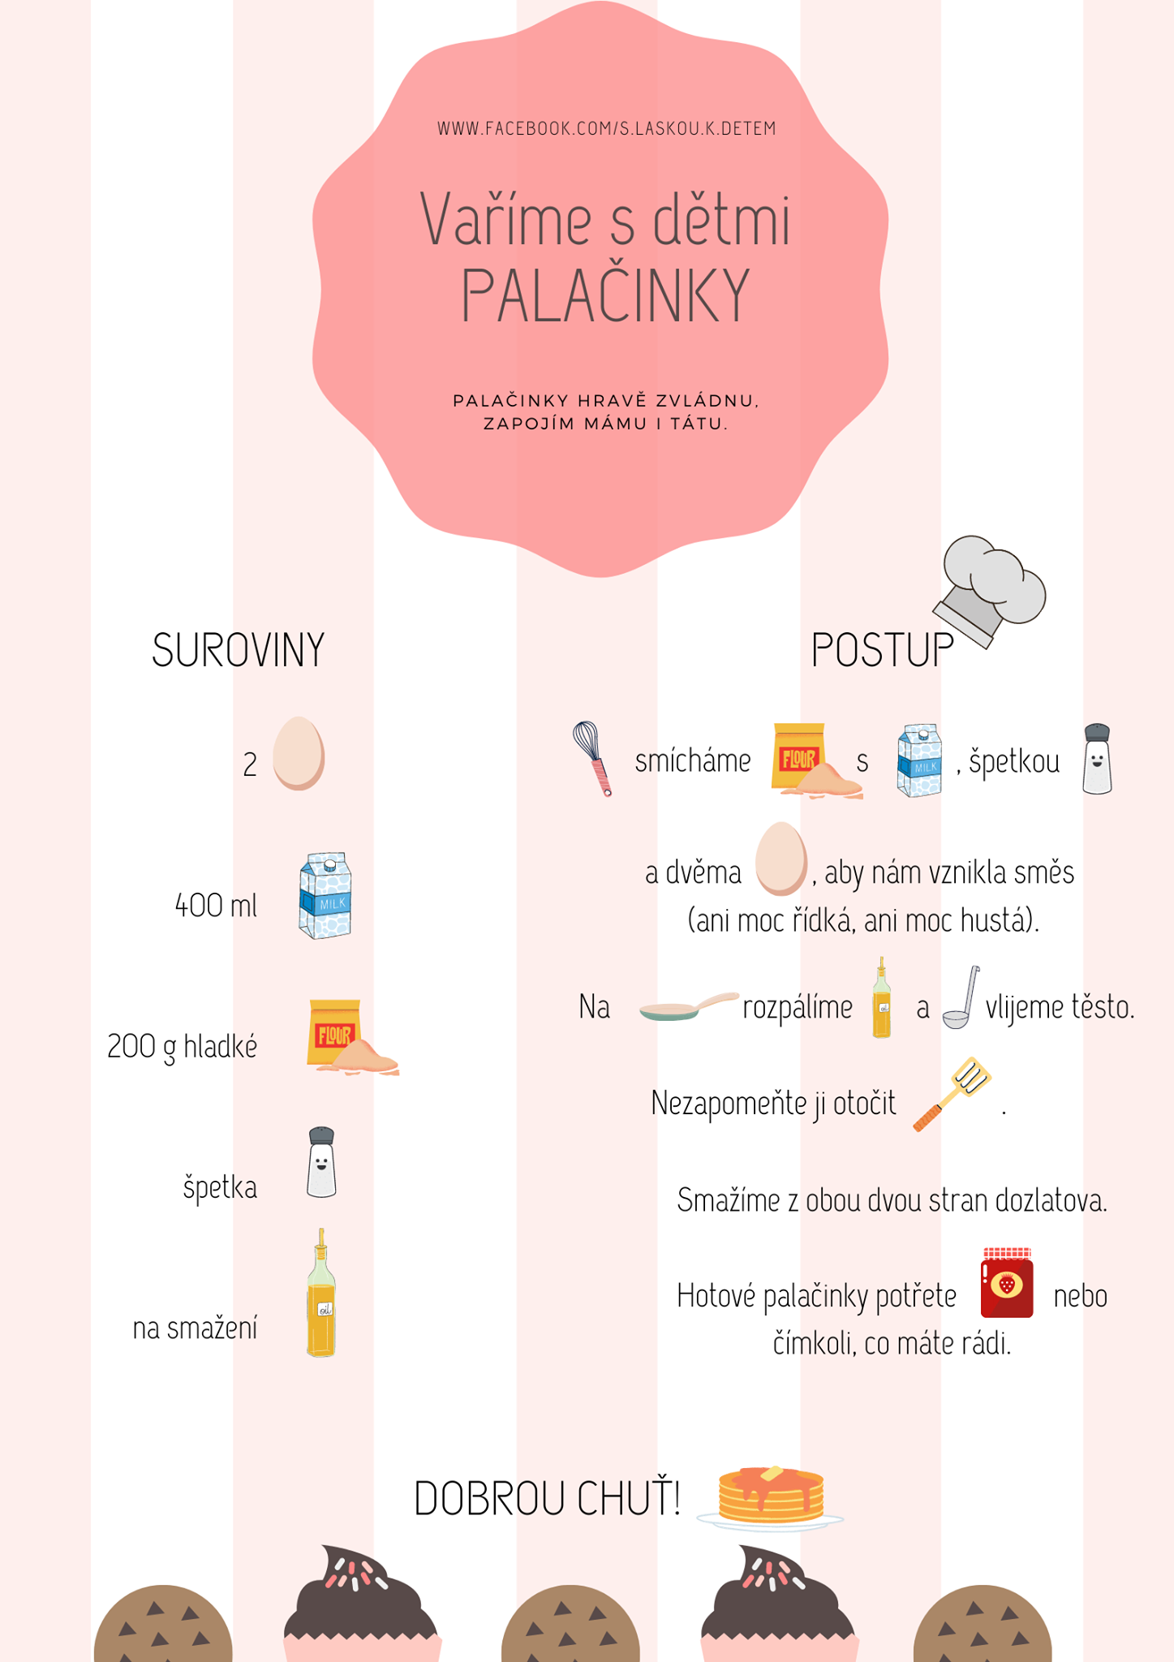

A na závěr pro ty naše šikulky opět posílám omalovánky a pracovní listy. Myslím, že je z čeho vybírat, tak s chutí do práce. Těšíme se, až se setkáme opět všichni ve školce.

Sněženka

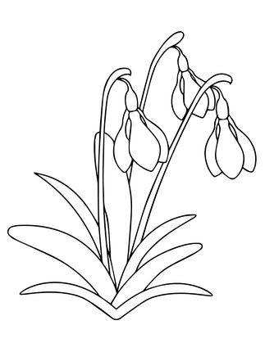

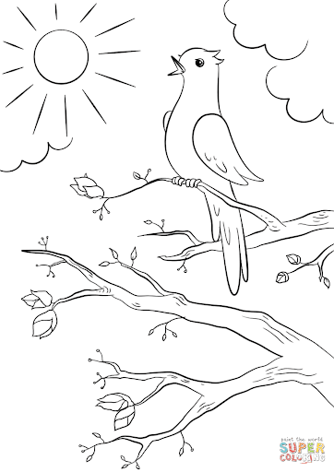

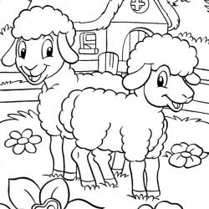

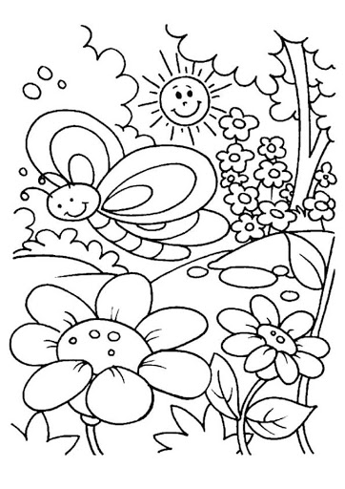

Pracovní list č.1 – vybarvi si obrázek, rozstříhej s pomocí rodičů na čtverečky a potom zkus obrázek složit jako puzzle

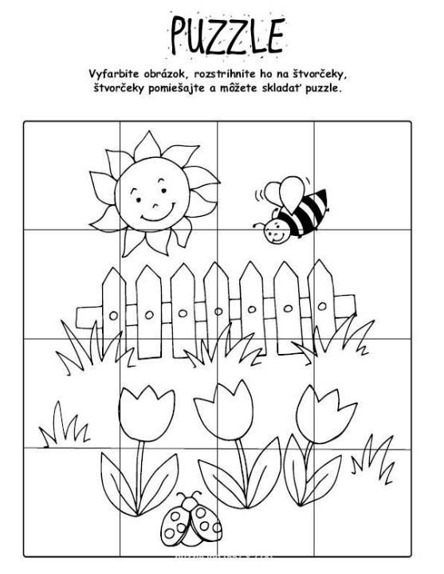

Pracovní list č.2 – pospojuj stejné dvojice kvítků

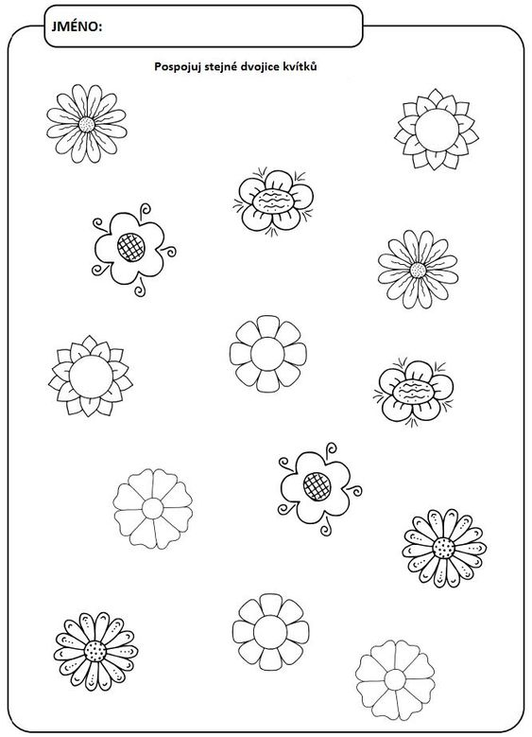

Pracovní list č.3 – popros někoho dospělého, aby ti četl a zkus určit dle obrázků všechny protiklady.

